ORIENTAÇÕES SOBRE SOLICITAÇÃO DE AUXÍLIO FINANCEIRO A ESTUDANTE

Este tipo de processo é destinado exclusivamente aos discentes, a fim de custear despesas como inscrição em eventos, hospedagem, deslocamento e demais custos necessários para o desenvolvimento acadêmico do estudante. É de suma importância que o pedido seja encaminhado à secretaria do programa com o máximo de antecedência possível para que o recebimento do valor ocorra dentro do prazo previsto. Seguem abaixo algumas informações imprescindíveis.
- Nas páginas seguintes são detalhadas informações e documentos necessários para abertura do processo.
- Ao ser encaminhado à secretaria, o pedido será analisado pela coordenação do curso que poderá autorizar ou não a despesa.
- Caso seja autorizado, a secretaria irá cadastrar o processo no SIPAC, o qual será encaminhado à PPg e DCF. Após isso, o discente será notificado por e-mail pela secretaria e receberá o número do processo para que possa acompanhar a sua tramitação (https://sipac.ufrn.br/public/jsp/portal.jsf - consultas > processos).
- Só é possível cadastrar processos de auxílio financeiro a estudante até a data do evento/visita.
- Após o evento/visita todos os discentes devem realizar a prestação de contas do valor recebido, conforme as orientações contidas na última página deste documento.

DOCUMENTOS NECESSÁRIOS
Participação em eventos
- Requerimento (disponível na terceira página deste documento);
- Dados bancários (colocar no requerimento);
- Comprovante de aceite do trabalho;
- Trabalho completo;
- Folder e programação do evento;
- Comprovante de vínculo (Histórico Escolar, Atestado de Matrícula ou Declaração de Vínculo);
- Declaração de ciência da CAPES (disponível na quarta página deste documento).

Projeto de extensão/pesquisa:
- Requerimento (disponível na terceira página deste documento);
- Dados bancários (colocar no requerimento);
- Trabalho de extensão/pesquisa ou documento semelhante que comprove o pedido;
- Comprovante de vínculo (Histórico Escolar, Atestado de Matrícula ou Declaração de Vínculo);
- Declaração de ciência da CAPES (disponível na quarta página deste documento).

- Todos os documentos listados devem ser encaminhados para a secretaria de Pós-graduação em Arquitetura e Urbanismo, pelo endereço forms.ufrn.br/posct, separadamente e em formato PDF. No caso de haver mais de um trabalho, juntá-los em um único PDF, assim como os comprovantes de aceite.
- O requerimento do auxílio financeiro e a declaração de ciência da CAPES devem ser assinados eletronicamente pelo GOV.BR.

REQUERIMENTO DE AUXÍLIO FINANCEIRO A ESTUDANTE

DADOS DE IDENTIFICAÇÃO DO(A) DISCENTE
Nome:
Matrícula:
Bolsista (sim ou não):

JUSTIFICATIVA
- A justificativa deve conter informações que argumentem acerca do pedido de auxílio financeiro;
- Detalhar todos os valores solicitados (inscrição em evento, passagens, hospedagem, etc), explicitando o valor total requerido;
- Inserir os dados bancários para o recebimento do auxílio.

DATA E ASSINATURAS
Natal/RN, ____ de _____________ de 202X

____________________________ _______________________________
Assinatura do(a) discente Assinatura do(a) orientador(a)

DECLARAÇÃO DE CIÊNCIA DA CAPES

Declaro ter ciência da Portaria CAPES nº 206, de 04 de setembro de 2018, a qual dispõe sobre a obrigatoriedade de citação da CAPES em trabalhos produzidos ou publicados, em qualquer mídia, que decorram de atividades financiadas, integral ou parcialmente, pela supracitada agência de fomento.

Natal,____de _____________de 202X

_______________________________________
Assinatura do(a) discente

ASSINATURA DE DOCUMENTOS
Via SIGAA
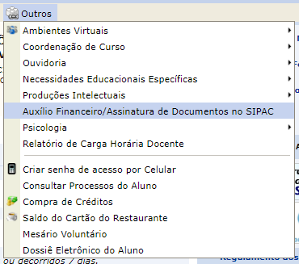

Ao direcionar para o SIPAC
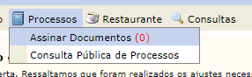

PRESTAÇÃO DE CONTAS

Para realizar a prestação de contas é necessário que envie o comprovante de pagamento da inscrição e o certificado de participação no evento via SIGAA (Outros > Auxílio Financeiro > Prestação de Contas > Cadastrar prestação de contas > Anexar o arquivo (certificado e comprovantes de pagamento) > Adicionar arquivo).

Via SIGAA

Ao direcionar para o SIPAC
